**Задание**

Проверьте форму регистрации сайта Википедия (Главная страница -> Войти -> Присоединиться к проекту или Создать учетную запись) и подробно письменно ответьте на вопросы:

* Какие поля формы обязательны для заполнения?
* Есть ли ограничения на ввод символов в полях Имя учетной записи?
* Можно ли использовать Имя участника, которое совпадает с именем знаменитости или известной личности?
* Существует ли ограничение на ввод символов в поле Пароль?
* Работает ли валидация поля Адрес электронной почты?

**Решение**

**Какие поля формы обязательны для заполнения?**

В форме регистрации на сайте ru.wikipedia.org обязательными полями являются:

1. Имя учетной записи
2. Пароль
3. Подтвердите пароль
4. CAPTCHA Проверка безопасности

**Есть ли ограничения на ввод символов в полях Имя учетной записи?**

Ограничения:

1. Отсутствие символов
2. Ввод специальных символов # < > [ ] | { } / @ : ; и символов Unicode
3. Имя учётной записи не может содержать символы из разных письменностей
4. Максимальная длина до 90 байт в зависимости от языка.

Максимальная длина – 42 символа кириллицей, 85 – латиницей,

1. Ввод только цифр
2. Окончание имени точкой
3. Если первая буква строчная, то она исправится на заглавную автоматически
4. Слова из черного списка: администратор, бюрократ, стюард, проверяющий, ревизор, разработчик, чекъюзер и т. п.; их иноязычные аналоги (например, administrator, sysop, oversight, steward, bureaucrat, patroller и т. п.), их сокращения: админ, admin и т. п.; bot, бот, robot, робот (любые, оканчивающиеся на сочетание букв -bot или -бот), которые применяются для распознавания учётных записей ботов; Википедия, Викимедиа, Wikipedia, Wikimedia, WMF, отсылающие к Фонду Викимедиа.
5. Ввод имен похожих на существующие в базе Википедии

**Можно ли использовать Имя участника, которое совпадает с именем знаменитости или известной личности?**

Можно, но аккаунт могут заблокировать. Для подтверждения имени схожего со знаменитостями или известными личностями необходимо отправить электронное письмо по адресу [info-ru@wikimedia.org](mailto:info-ru@wikimedia.org) с подтверждением этого

**Существует ли ограничение на ввод символов в поле Пароль?**

1. Пароль должен состоять из как минимум 8 символов, 4 символов – на русском. Если добавить 4ым символом спецсимвол или цифру, выскакивает подсказка о 8 символах
2. Не должны быть в списке 100 000 самых популярных паролей (определяемых библиотекой чёрного списка паролей — Password Blacklist library)
3. Пароль не должен появляться в имени. Исключение: пользователь написал имя учетной записи со строчной и пароль со строчной – пароль пройдет, т.к. из-за технического ограничения первая буква имени будет исправлена на заглавную
4. Пароль не может содержать больше 4096 символов

**Работает ли валидация поля Адрес электронной почты?**

Работает, кроме случаев отсутствия полного доменного имени

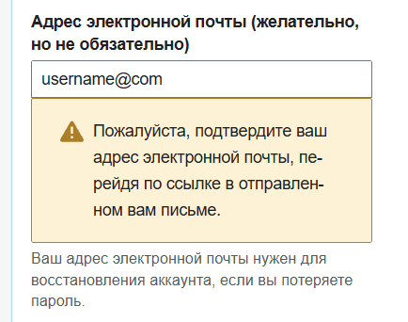

Проверка email срабатывает после нажатия на кнопку «Создать учётную запись», после этого подсказка о том, что должна содержать строка, появляется после каждого символа